Electroneumatica

La electroneumática es una técnica de automatización en la que la energía eléctrica es quien sustituye a la energía neumática en los sistemas de control y mando, ya sea para la generación como para transmisiones de control.

Relé

Dispositivo electromagnético que, estimulado por una corriente eléctrica muy débil, abre o cierra un circuito en el cual se disipa una potencia mayor que en el circuito estimulador.

Circuito de control

Un circuito eléctrico consta de cinco tipos de elementos fundamentales: elementos generadores, elementos conductores, elementos receptores, elementos de maniobra y control e por último elementos de protección. Para que exista un circuito tien que haber, por lo menos, un generador, un medio conductor y un receptor.

Sensor reed

Un interruptor de lengüeta o reed switch o relé reed es un interruptor eléctrico activado por un campo magnético. Cuando los contactos están normalmente abiertos se cierran en la presencia de un campo magnético; cuando están normalmente cerrados se abren en presencia de un campo magnético. Fue inventado por W. B.

Solenoide

Un solenoide es cualquier dispositivo físico capaz de crear un campo magnético sumamente uniforme e intenso en su interior, y muy débil en el exterior. Un ejemplo teórico es el de una bobina de hilo conductor aislado y enrollado helicoidalmente, de longitud indeterminada.

Electrovalvula

Una electroválvula es una válvula electromecánica, diseñada para controlar el paso de un fluido por un conducto o tubería. La válvula se mueve mediante una bobina solenoide. Generalmente no tiene más que dos posiciones: abierto y cerrado, o todo y nada. Las electroválvulas se usan en multitud de aplicaciones para controlar el flujo de todo tipo de fluidos.

VENTAJAS Y DESBENTAJAS DE LA ELECTRONEUMATICA

Sus ventajas: Mediana fuerza (porque se pueden lograr fuerzas mucho mas altas con la hidráulica). Altas velocidades de operación. Menos riesgos de contaminación por fluidos (especialmente si se utiliza en la industria de alimentos o farmacéutica). Menores costos que la hidráulica o la electricidad neta.

Desventajas: alto nivel sonoro. No se pueden manejar grandes fuerzas. El uso del aire comprimido, si no es utilizado correctamente, puede generar ciertos riesgos para el ser humano. Altos costos de producción del aire comprimido

ORDEN DE MANDO
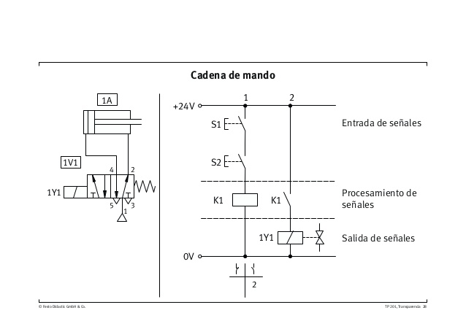
DIAGRAMAS DE CONTACTO
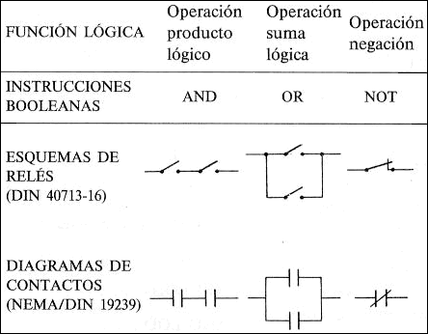
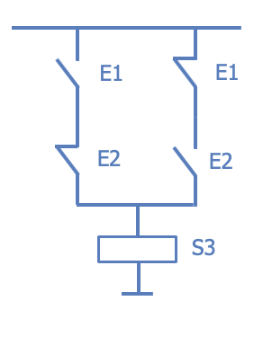
xor

NAND XNOR
